HALAMAN PENGESAHAN
JURNAL SKRIPSI

HUBUNGAN TINGKAT PENGETAHUAN DAN MINAT DENGAN
PELAKSANAAN VAKSINASI CORONA VIRUS DISEASE 2019
DI WILAYAH KERJA PONDOK KESEHATAN
DESA WIYU KECAMATAN PACET
KABUPATEN MOJOKERTO
JAWA TIMUR

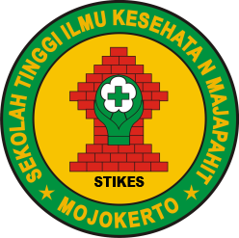

EDI PURWANTO
NIM 2024201002

Pembimbing 1  Dr. Sulis Diana, S. ST, M. Kes  NIK 220 250 022 | Pembimbing 2  Fitria Wahyu Arianti, S. Kep. Ns. M. Kep  NIK 220 250 133

